Les 150
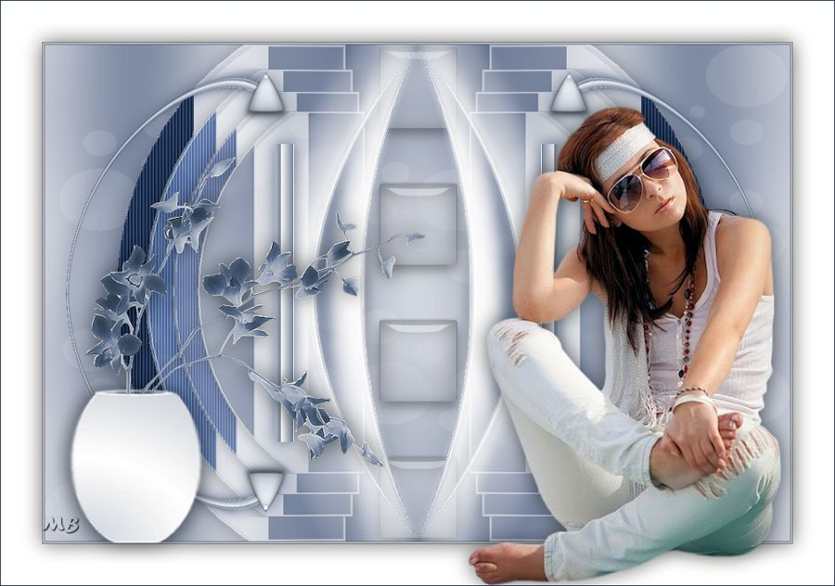
Benodigdheden
Materiaal
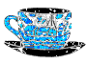
Plaats de selecties in de map selecties van PSP
Filter.
<I C Net Software> Filters Unlimited 2.0
Filter---Simple
<I C Net Software> Filters Unlimited 2.0---&<Bkg Kaleidoscope>
Alien Skin Eye Candy 5---Impact---Glass

Kleuren Voorgrondkleur #142551----Achtergrondkleur #ffffff
Verloop---Radiaal (4)---Hoek 180---Herhalingen 0---Horizontaal 40---Verticaal 20
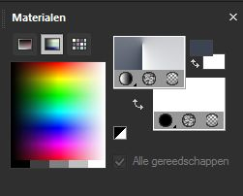

Gebruik de aanwijzer om aan te geven waar je bent gebleven
1.
Bestand---Nieuw---Nieuwe afbeelding
Breedte 900---Hoogte 600

2.
Vul met je verloop

3.
Lagen---Dupliceren

4.
Afbeelding---Spiegelen

5.
Lagen---Eigenschappen---Dekking ---50

6.
Lagen---Samenvoegen---Omlaag samenvoegen

7.
Effecten---Insteekfilters---Simple---Centre Tile

8.
Effecten---Insteekfilter---<I C Net Software> Filters Unlimited 2.0
&<Bkg Kaleidoscope>---Cake Mix ---255---169

9.
Selecties---Selectie laden/opslaan---Selectie laden vanaf schijf--- mb-150-1---Laden
Selecties---Laag maken van selectie

10.
Selecties---Wijzigen---Selectieranden selecteren 2
Buiten---Anti-alias aangevinkt.
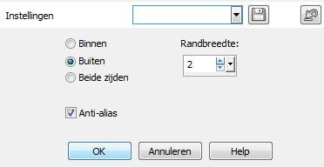
11.
Vul de selectie met je lichte kleur. (afstemmingsmodus op geen)

Selecties---Niets selecteren

12.
Effecten---3D-effecten---Slagschaduw 0---0---50---35---Kleur zwart.

13.
Lagen---Dupliceren

14.
Afbeelding---Spiegelen

15.
Lagen---Samenvoegen---Omlaag samenvoegen

16.
Lagen---Dupliceren
Afbeelding---Formaat wijzigen 90%.
Formaat van alle lagen wijzigen niet aangevinkt
Herhaal dit nog 2x
In je lagenpalet heb je nu 4 lagen + raster 1.

17.
Lagen---Samenvoegen---Omlaag samenvoegen
Herhaal dit nog 2x (Bewerken---Herhaal formaat wijzigen)
In je lagenpalet heb je nu 2 lagen.

18.
Lagen---Eigenschappen---Dekking ---50
(aanpassen als je eigen kleuren gebruikt)

19.
Actief in je lagenpalet----Raster 1 (onderste laag)

20.
Selecties---Selectie laden/opslaan
Selectie laden vanaf schijf--- mb-150-2

21.
Selecties---Laag maken van selectie

22.
Selecties---Niets selecteren

23.
Effecten---Insteekfilter---< Alien Skin Eye Candy 5---Impact---Glass
Basic----25.98---100.00---0---Inside Selection---Kleur voorgrondkleur
0---0---50---75---75---30.00---20
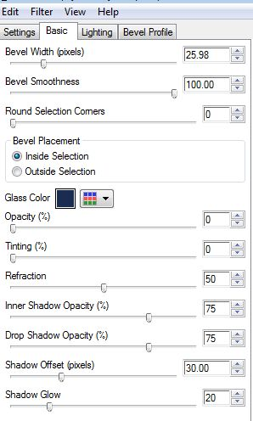
24.
Lagen---Dupliceren
Effecten---Afbeeldingseffecten---Verschuiving---0---Min165---Transparant
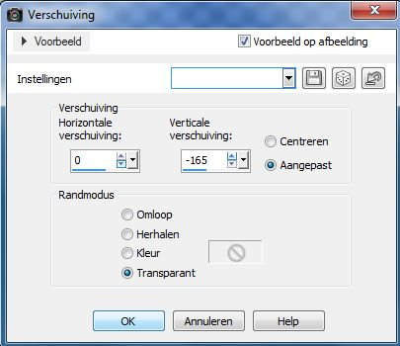
Herhaal dit nog 2 x.

25.
Lagen---Samenvoegen---Omlaag samenvoegen
Herhaal dit nog 2x

26.
Lagen---Eigenschappen---Dekking---45
(Aanpassen als je andere kleuren gebruikt)

27.
Actief---in je lagenpalet---Bovenste laag---(tot laag gemaakte selectie)
Lagen---Nieuwe rasterlaag

28.
Selecties---Selectie laden/opslaan---Selectie laden vanaf schijf
mb-150-3---Vul de selectie met je donkere kleur.

29.
Effecten---Textuureffecten
Lamellen---4---45---Kleur wit---Licht van links/boven aangevinkt.
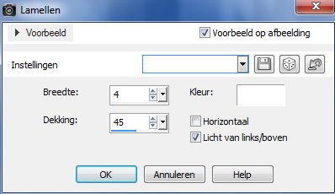
Selecties---Niets selecteren

30.
Lagen---Dupliceren

31.
Afbeelding---Spiegelen

32.
Lagen---Samenvoegen---Omlaag samenvoegen

33.
Lagen---Dupliceren

34.
Afbeelding---Formaat wijzigen---90%
Formaat van alle lagen wijzigen niet aangevinkt
Herhaal punt 33 en 34 nog een maal.

35.
In je lagenpalet maak je actief de onderste van de net gemaakte 3 lagen
Raster-2
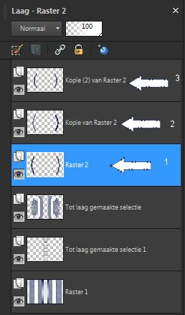
Lagen---Eigenschappen---Modus----Vermenigvuldigen
( aanpassen bij gebruik van eigen kleuren)

36.
In je lagenpalet ga je een laag naar boven
maak deze actief (kopie-van raster 2)
Lagen---Eigenschappen---Modus---Overlay
( aanpassen bij gebruik van eigen kleuren)

37.
In je lagenpalet ga je een laag naar boven
en maak deze actief (kopie(2)van raster 2)
Lagen---Eigenschappen---Modus----Hardlicht---Dekking---50
( aanpassen bij gebruik van eigen kleuren)

38.
In je lagenpalet maak je actief de onderste laag---Raster 1

39.
Aanpassen---Vervagen---Gaussiaanse vervaging---Bereik---50.

40.
Lagen---Nieuwe rasterlaag

41.
Vul met je lichte achtergrondkleur.

42.
Open---masker-mb-150-1---Klik rechtsboven op het min teken.
Lagen---Nieuwe maskerlaag---Uit afbeelding---masker-mb-150-1
Luminantie van bron aangevinkt
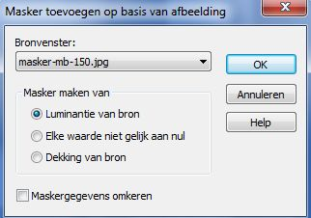
43.
Lagen---Samenvoegen---Groep samenvoegen

44.
Lagen---Eigenschappen---Dekking---35.

45.
Maak in je lagenpalet de bovenste laag actief.
Open Deco-150-1--- Bewerken---Kopiëren
Bewerken---Plakken als nieuwe laag op je werkvel
Staat in een keer goed

46.
Open Deco-150-2--- Bewerken---Kopiëren
Bewerken---Plakken als nieuwe laag op je werkvel (eventueel inkleuren)
Staat in een keer goed

47.
Open Deco-150-3--- Bewerken---Kopiëren
Bewerken---Plakken als nieuwe laag op je werkvel

48.
Effecten---Afbeeldingseffecten
Verschuiving---157---0---Transprant
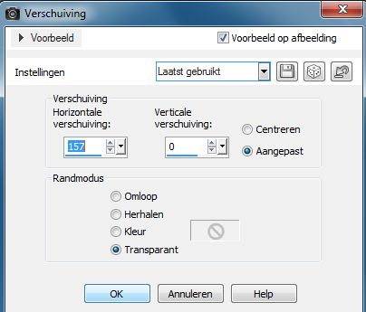
49.
Lagen---Dupliceren

50.
Afbeelding---Spiegelen

51.
Afbeelding---Randen toevoegen---1 pixel met je donkere kleur
Afbeelding---Randen toevoegen---1 pixel met je lichte kleur
Afbeelding---Randen toevoegen---1 pixel met je donkere kleur
Selecties---Alles selecteren.
Afbeelding---Randen toevoegen---50 pixels met je lichte kleur

52.
Effecten---3D-effecten--- Slagschaduw 0---0---50---35. Kleur zwart.
Selecties—Niets selecteren.

53.
Open---Tube---Vase_jill_bycrealinejuin2012
Bewerken---Kopiëren
Bewerken---Plakken als nieuwe laag op je werkvel

54.
Afbeelding---Formaat wijzigen---80%
Formaat van alle lagen wijzigen niet aangevinkt.
Effecten---3D-effecten---Slagschaduw 0---0---50---35. Kleur zwart.
Verplaats deze tube naar links---Zie voorbeeld.

55.
Open tube--- c03a1b8c
Bewerken---Kopiëren
Bewerken---Plakken als nieuwe laag op je werkvel
Afbeelding---Formaat wijzigen---90%
Formaat van alle lagen wijzigen niet aangevinkt.

56.
Verplaats deze tube naar rechtsonder---Zie voorbeeld.

57.
Effecten---3D-effecten---Slagschaduw 0---0---50---35. Kleur zwart.

58.
Afbeelding---Randen toevoegen---1 pixel met je donkere kleur

59.
Lagen---Nieuwe rasterlaag---Plaats je watermerk
Lagen---Samenvoegen---Alle lagen samenvoegen.
Bestand---Opslaan als JPG
Veel plezier met deze les.

